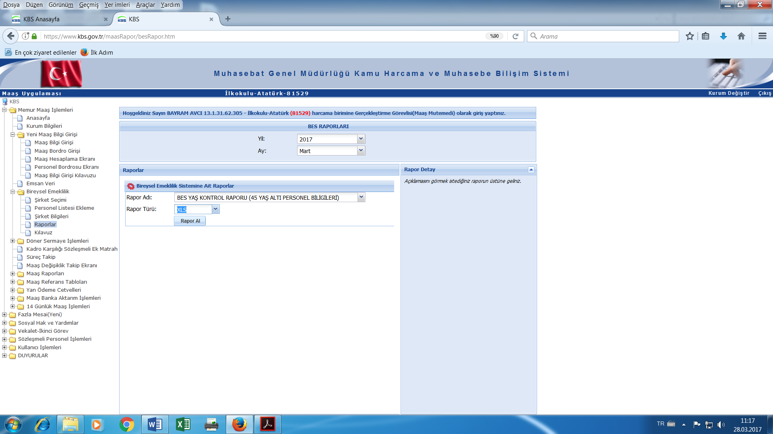

KBS’de yukarıdaki ekranınıza ( ilkokul ve ortaokula bakan idareciler ayrı ayrı indirmeli )giriş yaparak raporu EXCEL formatında bilgisayarınıza indirip açınız ve BES OKS prim kesintisi yapılmaması gereken, işten ayrılma, naklen geçiş, ücretsiz izin, ücretsiz doğum izni vb. olanların bilgilerinin bulunduğu satırı siliniz, bu durumda kesinti yapılacak personel sıra numarasında eksilme olacağından sıra numaralarını düzeltiniz .

Tablonun en altına “Okulumuzda/kurumumuzda Nisan 2017 maaşından BES kesintisi yapılacak kişi sayısı ……………(kaç kişi ise rakam ve yazı ile yazılmalı).” Şeklinde yazılmalıdır ve çizelgenin altı idareciniz tarafından tarih, ad-soyad-imza ve mühürlenerek Nisan 2017 maaş güncelle evraklarıyla Müdürlüğümüze gönderilmelidir.

